Presseinformation

Plug&Play-Kompressormotor für Tata Steel

Menzel Elektromotoren hat für Tata Steel innerhalb nur zwei Wochen einen Motor für einen Kompressorantrieb konfiguriert. Der betriebswichtige Booster-Kompressor, der wegen eines Motorausfalls stillstand, dient der Sauerstoffbereitstellung für die Stahlfertigung in einem indischen Stahlwerk. Menzel konnte dank seinem modularen Lagerhaltungskonzept einen Käfigläufermotor schnell kundenspezifisch anpassen. Der Motor des Typs MEBKSL musste elektrisch und mechanisch so vorbereitet werden, dass der Kunde ihn ohne weitere Adaptionen oder Umbauten installieren und in Betrieb nehmen konnte.

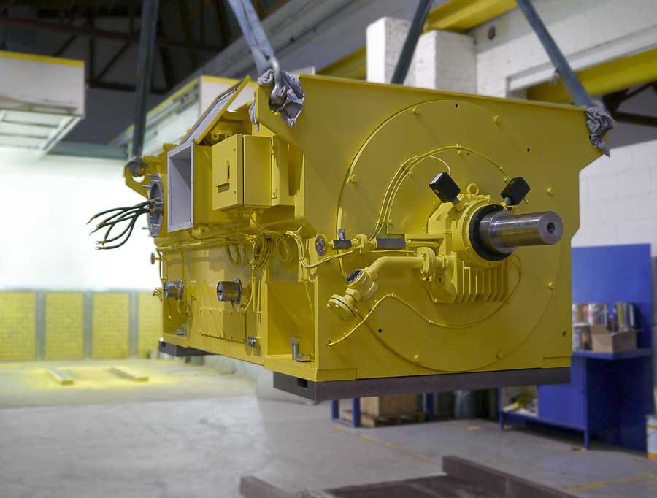
Bild: Die modularen Eigenfabrikate von Menzel Elektromotoren ermöglichen im hohen Leistungsbereich eine kurzfristige auftragsspezifische Konfiguration

Der Motor mit Nennspannung 6600 V und Nennleistung 3200 kW wurde mit einem Luft-Luft-Wärmetauscher ausgestattet (Kühlart IC 611). Menzel-Mitarbeiter kürzten im Berliner Werk die Motorwelle passgenau, frästen das Wellenende neu und fertigten Zwischenplatten, um die Befestigungsmaße dem Aufstellort anzupassen. Der 2-polige Motor wurde zur Vermeidung biegekritischer Drehzahlen in der Nähe des Betriebspunkts von 2987 min⁻¹ mit Gleitlagern mit 2-Keil-Lagerschalen ausgeführt. Er ist zudem für anspruchsvolle Bedingungen ausgelegt, bietet die erhöhte Schutzart IP55, verfügt über eine tropenfeste Motorwicklung in Wärmeklasse „F“ und eignet sich für Umgebungstemperaturen bis 50 °C und Luftfeuchtigkeiten bis 95 %. Menzel fertigt Motoren für große Industriekompressoren in verschiedensten Bauformen und Ausstattungsvarianten. Der umfangreiche Lagerbestand umfasst mehrerer Baureihen von Käfig- und Schleifringläufermotoren, Kühler für Luft, Wasser oder Durchzugsbelüftung in Eigen- oder Fremdbelüftung und mit Eignung für Umrichterbetrieb. Weitere Referenzprojekte werden hier vorgestellt: https://www.menzel-motors.com/de/kompressor-antrieb/.

Bilder: | compressor_motor_tata_steel | Zeichen: | 1729
Dateiname: | 202008002_pm_kompressor_tata_steel_de | Datum: | 22.09.2020
Über Menzel Elektromotoren
Seit mehr als 90 Jahren produziert und vertreibt die in Berlin ansässige Menzel Elektromotoren GmbH Elektromaschinen. Das mittelständische Unternehmen ist auf die Lieferung größerer Elektromotoren inklusive Sonderausführungen innerhalb kürzester Zeit spezialisiert – das Produktspektrum beinhaltet Hoch- und Niederspannungsmotoren, Gleichstrommotoren, Transformatoren sowie Frequenzumrichter. Das Leistungsangebot umfasst die Motorenfertigung und die kurzfristige Anpassung lagervorrätiger Motoren an anwendungsspezifische Anforderungen. Um in jedem Fall eine schnelle Lieferung zum Kunden zu gewährleisten, unterhält das mittelständische Unternehmen einen überaus umfangreichen Lagerbestand, der mehr als 20.000 Motoren mit einem Leistungsbereich bis 15.000 kW umfasst. Zu einer hohen Zuverlässigkeit tragen qualifiziertes Engineering, erfahrene Mitarbeiter und moderne Bearbeitungs- und Prüfeinrichtungen bei. Menzel betreibt Niederlassungen in Großbritannien, Frankreich, Italien, Spanien und Schweden und kooperiert weltweit mit zahlreichen Partnern.

Kontakt:  Menzel Elektromotoren GmbH  Mathis Menzel  Neues Ufer 19-25  10553 Berlin  Tel.: 030 / 349 922-0  E-Mail: info@menzel-motors.com  Internet: www.menzel-motors.com | gii die Presse-Agentur GmbH  Immanuelkirchstraße 12  10405 Berlin  Tel.: 030 / 538 965-0  E-Mail: info@gii.de  Internet: www.gii.de

